PRO III.A
č. 24. – 26.hodina PROCEDÚRY ( bez parametrov)
- pojem procedúra používame od začiatku programovania v prostredí Lazarus;
- napr. definovali sme akcie, ktoré sa vykonajú pri stlačení nejakého tlačidla
.... dvojklikom na tlačidlo vo formulári sa pripravila konštrukcia procedúry, ktorú sme mohli ďalej
rozpracovávať = napr. pridať deklarácie premenných, do tela procedúry zapísať postupnosť
nejakých príkazov,...
- okrem vytvárania nových procedúr, sme pracovali s hotovými procedúrami, ktoré pripravili profesionálni
programátori – napr. grafické príkazy – Rectangle, MoveTo, TextOut, ....
= nezaujíma nás ako sú naprogramované, ale je pre nás dôležité ako sa používajú;
- pri väčšine sme museli zadávať súradnice bodov, prípadne nejaký text = parametre príkazu
(procedúry) – dôležitý je počet parametrov, či je parameter číslo alebo text;

PRI TVORBE VÄČŠÍCH PROGRAMOV :
- celú úlohu rozdelíme na menšie podúlohy;
- každú podúlohu riešime zvlášť, ale spolu to musí dať riešenie pôvodnej úlohy;
- často sa každá podúloha dáva do samostatného PODPROGRAMU;

PODPROGRAM
– dávame mu meno, aby sa samotné riešenie úlohy mohlo na tieto podprogramy odvolávať na dané
meno = hovoríme o volaní podprogramu;
= ak na nejakom mieste programu uvedieme meno podprogramu, použije sa tu = zavolá sa príslušný
podprogram;

V Pascale poznáme podprogramy dvoch typov:
- procedúra = postupnosť príkazov, ktoré riešia nejakú podúlohu;
- funkcia = postupnosť príkazov, ktoré majú za úlohu vypočítať nejaký výsledok – nejakú hodnotu;

Naučíme sa pracovať s procedúrami = podprogramami, ktoré pomenúvajú nejakú postupnosť príkazov.

DEFINOVANIE VLASTNEJ PROCEDÚRY:

procedure meno;
// deklarácie premenných pre danú procedúru
begin;
// telo procedúry
end;

= ak chceme zadefinovať vlastnú procedúru:
- musíme sa rozhodnúť na presné miesto, kde to bude,
- musíme vymyslieť meno procedúry;

PRÍKLAD 1
– jednoduchá procedúra na napísanie slova Pascal na náhodnej pozícii;

procedure TForm1.Button1Click(Sender : TObject);
procedure VypisPascal;
begin
Image1.Canvas.TextOut (Random (200), Random (150), ‘Pascal´)
end;
begin
Randomize;
Image1.Canvas.Font.Name : = ‘Arial’ ;
Image1.Canvas.Font.Height : = 50;
Image1.Canvas.Font.Color : = clBlue;
VypisPascal;
Image1.Canvas.Font.Color : = clRed;
VypisPascal;
Image1.Canvas.Font.Color : = clGreen;
VypisPascal
end;

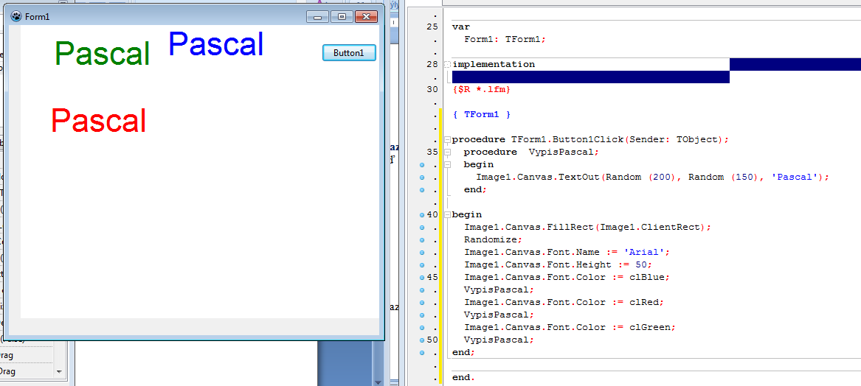
procedure TForm1.Button1Click(Sender: TObject);
procedure VypisPascal;
begin
Image1.Canvas.TextOut(Random (200), Random (150), 'Pascal');
end;

begin
Image1.Canvas.FillRect(Image1.ClientRect);
Randomize;
Image1.Canvas.Font.Name := 'Arial';
Image1.Canvas.Font.Height := 50;
Image1.Canvas.Font.Color := clBlue;
VypisPascal;
Image1.Canvas.Font.Color := clRed;
VypisPascal;
Image1.Canvas.Font.Color := clGreen;
VypisPascal;
end;

end.

=procedúru sme definovali tam, kde sme doteraz deklarovali premenné, pred prvým begin;
- samotná procedúra VypisPascal sa bude vykonávať, až keď bude zavolaná;
- program na tri rôzne miesta tromi rôznymi farbami vypíše slovo Pascal;

PRÍKLAD 2
- zadefinujeme procedúru NahodnyTerc = na náhodné miesto nakreslí 10 sústredných kružníc;

procedure TForm1.Button1Click(Sender: TObject);
procedure NahodnyTerc;
var
X, Y, I : Integer;
begin
X :=Random (200) + 50;
Y :=Random (130) + 50;
for I := 10 downto 1 do
begin
Image1.Canvas.Brush.Color := Random (256 * 256 *256);
Image1.Canvas.Ellipse(X-4*I, Y-4*I, X+4*I, Y+4*I);
end;
end;
begin
Image1.Canvas.FillRect(Image1.ClientRect);
Randomize;
NahodnyTerc;
NahodnyTerc;
NahodnyTerc;
end;
end.
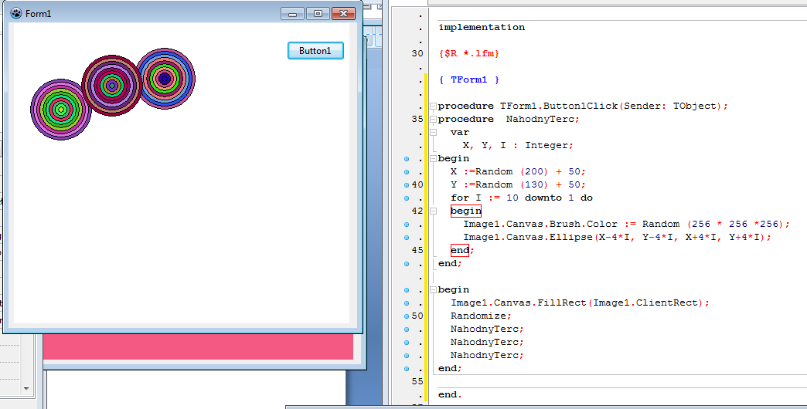
procedure TForm1.Button1Click(Sender: TObject);
procedure NahodnyTerc;
var
X, Y, I : Integer;
begin
X :=Random (200) + 50;
Y :=Random (130) + 50;
for I := 10 downto 1 do
begin
Image1.Canvas.Brush.Color := Random (256 * 256 *256);
Image1.Canvas.Ellipse(X-4*I, Y-4*I, X+4*I, Y+4*I);
end;
end;

begin
Image1.Canvas.FillRect(Image1.ClientRect);
Randomize;
NahodnyTerc;
NahodnyTerc;
NahodnyTerc;
end;

end.

PRAVIDLÁ V PASCALE O INDENTIFIKÁTOROCH PREMENNÝCH A PODPROGRAMOV

- každý identifikátor sa môže používať, až keď bol zadeklarovaný, resp. zadefinovaný;
- každá premenná musí byť zadeklarovaná ešte pred begin ( telom procedúry);
- každá procedúra musí byť v programe zadefinovaná skôr, ako ju budeme volať;
- štandardné deklarácie sú definované, akoby pred samotným programom = hovoríme, že sú na nultej
úrovni;
- napr.grafické podprogramy, matematické funkcie a pod.
- procedúry, ktoré spracúvajú akcie od udalostí, napr. kliknutie tlačidla = sú na prvej úrovni;
- procedúra Button1Click je na prvej úrovni;
- identifikátor nesmieme v rámci jednej deklarácie definovať viackrát, ale môžeme ho prekryť deklaráciou
vo vyššej úrovni;
- identifikátor vidí tá procedúra, ktorá ho definovala, ale aj všetky v nej vnorené procedúry, ak tento
identifikátor neprekryli nejakou svojou definíciou;
- identifikátor je viditeľný len na svojej úrovni ( od tohto miesta v programe nižšie) a na všetkých pre neho
vnorených úrovniach, kde nie je predefinovaný;

PRÍKLAD NA VYUŽITIE VIACERÝCH PROCEDÚR

procedure TForm1.Button1Click(Sender: TObject);
var
X, Y : Integer;

procedure Doska;
begin
Image1.Canvas.Brush.Color := clRed;
Image1.Canvas.Rectangle(X, Y, X + 100, Y - 10);
end;

procedure Koleso;
begin
Image1.Canvas.Brush.Color := clBlue;
Image1.Canvas.Ellipse(X - 15, Y - 15, X + 15, Y + 15);
end;

procedure Vozik;
begin
Doska;
X := X + 25;
Koleso;
X := X + 50;
Koleso;
end;

begin
Image1.Canvas.FillRect(Image1.ClientRect);
Randomize;
X :=Random (200) ;
Y :=Random (180) + 30;
Vozik;
end;

end.

- zadefinovali sme procedúry Doska, Koleso a Vozik
- prvé dve sú pomocné, sú zadefinované pred procedúrou Vozik, ktorá ich volá

